Sýndarleikur

Lunartic

Útgáfa 1.2 af 1.3

Verkáætlun fyrir

*Sýndarleik*

Útgáfusaga

|  |  |  |  |
| --- | --- | --- | --- |
| **Nafn** | **Dags** | **Ástæða breytinga** | **Útgáfa** |
| Útgáfa 1.0 | 09.02.18 | Frumútgáfa við sprett 1 | 1.0 |
| Útgáfa 1.1 | 02.03.18 | Uppfærð útgáfa við sprett 2 | 1.1 |
| Útgáfa 1.2 | 23.03.18 | Uppfærð útgáfa við sprett 3 | 1.2 |
| Útgáfa 1.3 | 13.04.18 | Lokaskil verkefnis | 1.3 |

**Viðheft gögn**

1. Tímaáætlun

2. Skipurit verkefnis

3. Upplýsingar og samskipti

4. Leikjarsaga

**Samantekt**

Fyrsta verkefnahlið

Lýsing verkkaupa er að finna í viðauka [1]

Kostnaðaráætlun finna í viðauka [5]

Fjárhagsáætlun og fylgni er að finna í viðauka [6]

**1. Yfirlit** **4**

1.1 Markaðurinn 4

**2. Upplýsingar um verkefnið** **4**

2.1 Markmið 5

Leikurinn okkar - Lunartic 5

Einingar leiks 6

2.1.1 Gæði 7

2.1.2 Verkferlar 7

2.1.3 Mannauður 7

2.1.4 Kostnaður 7

2.1.5 Markaður 7

2.1.6 Mílu Steinar (Vörður) 7

2.1.7 Umfang 7

2.2 Skipulag 7

2.2.1 Vinnumódel og verktæki 8

2.3 Samskipti við önnur verkefni 8

2.4 Mannauður 8

**3. Yfirlit yfir útgáfuna** **8**

3.1 Markmið 8

3.2 Helstu eiginleikar 8

**4. Verkáætlun** **9**

4.1 Dagsetningar fyrir verkefnið 9

4.2 Greining 9

4.3 Hönnun og Forritun 9

4.3.1 Notendasögur 9

4.4 Prófanir 12

4.5 Afhending 12

4.6 Áætlun 12

4.6.1 Verkferlar 13

4.6.2 Mílu Steinar Fasi 1 13

4.6.3 Verkefnahlið 13

4.6.4 Mannauður 13

4.6.5 Kostnaður 13

4.6.6 Skipulag 14

4.6.7 Áhættumat 14

4.6.8 Gæði 14

4.6.9 Verkefnalok 14

**5. Önnur málefni** **14**

**6. Viðauki** **14**

# **1. Yfirlit**

Þetta skjal er þriðja útgáfa verkefnaáætlunar fyrir verkefnið Sýndarleikur. Þessi útgáfa inniheldur lýsingu á verkefninu, uppfærða kostnaðar- og verkáætlun og áhættumat í viðauka sem og leikjarsögu.

Verkefnið snýr að hönnun á grafískum sýndarleik sem byggist á textaleiðbeiningum. Leikurinn lýsir sér þannig að leikmaður byrjar í fyrsta heimi leikjar og á að ferðast á milli heima. Leikurinn gerist á yfirgefinni tunglstöð og er það markmið leikmanns að komast að því hvað varð stöðinni að falli. Fyrsti heimur er lendingarpallur eldflauga til og frá stöðinni og þar getur leikmaður byrjað að leita vísbendinga.

Verkefnið er unnið í sprettum og eru þeir alls 4 en lokaútgáfu er skilað eftir síðasta sprettinn. Áætluð dagsetning á lok verkefnis er 13.04.18. Skilin á verkefninu eru lokaskýrsla og hugbúnaðarkóði fyrir sýndarleik.

## **1.1 Markaðurinn**

Viðskiptavinurinn er kennari námskeiðsins Þróun Hugbúnaðar A og er verkefnið sniðið að hans kröfum.

# **2. Upplýsingar um verkefnið**

Verkefnið snýr að hönnun á sýndarleik sem byggist á textaleiðbeiningum. Leikmaður ferðast um umhverfið með skipunum, t.d. hægri, vinstri, upp eða niður og getur leikmaðurinn haft áhrif á hluti sem finnast í umhverfinu.

Megin virkni leiksins þarf að uppfylla eftirfarandi atriði:

1. Karakter með skilgreiningu (nafn, kyn, lýsing, etc.)
2. Íhlutir með sérstökum einkennum og eiginleikum (nafn, lýsing og tegund)
3. Herbergi með sérstökum eiginleikum og einkennum (nafn, lýsing, tenging við önnur herbergi)
4. Möguleikar að ferðast milli herbergja og hafa samskipti við aðrar einingar leiksins

|  |  |
| --- | --- |
| **Upplýsingar um verkefnið** |  |
| Heiti | Lunartic |
| Verkefnanúmer | 01 |
| Verkefnisstjóri | Sæþór Tryggvasson |

## **2.1 Markmið**

## Leikurinn okkar - Lunartic

Í upphafi fær leikmaður tækifæri til að velja milli fjögurra karaktera. Hægt er að sjá styrkleika og veikleika hvers og eins karakters en þeir hafa áhrif á samskipti við einingar.

Leikmaður hefur síðan leik í fyrsta heimi leikjar en þeir eru þrír. Leikurinn gerist á yfirgefinni tunglstöð og er það markmið leikmanns að komast að því hvað varð stöðinni að falli. Fyrsti heimur er lendingarpallur eldflauga til og frá stöðinni og þar getur leikmaður byrjað að leita vísbendinga.

Annar heimur er mötuneyti stöðvarinnar en þar hittir leikmaður eftirlifendur og þarf að koma þeim til hjálpar eða verja sjálfan sig.

Þriðji heimurinn er síðan stjórnstöð stöðvarinnar en þar kemst leikmaður að því hvað gerðist í tunglstöðinni.

Hver heimur hefur síðan herbergi sem leikmaður getur farið inn og út úr.

Leikmaður tapar ef hann læsist inni í herbergi, rennur út á tíma eða lætur lífið.

Leikmaður vinnur ef hann kemst að svarta kassanum (e. blackbox) inni í stjórnstöð stöðvar.

## Einingar leiks

Gasgríma: finnst í eldhúsi - bjargar leikmanni frá köfnun

Geimgalli: þyngir leikmann um helming - hreyfist helmingi hægar, þarf að taka af í þrýstijöfnun

Skrúflykill: þyngir leikmann um 25% - hreyfist 25% hægar, hægt að nota sem vopn

Kale-smoothie: finnst í mötuneyti - hækkar líf um 50%

Lunartic: eftirlifandi rannsóknarfólk sem þjáist af paranoiu og finnst víðsvegar um leikinn, getur verið hættulegt eða skaðlaust.

**Kerfismynd:**

Kerfismyndin sýnir uppbyggingu leikjaumhverfis. Hér má sjá 3 stór herbergi (merkt) og 9 lítil. Litið er á stóru herbergin sem heima 1, 2, og 3 en litlu herbergin sem leiðir milli heima. Grunnur kerfisins er umhverfi þess (e. map) en í umhverfi leiks má finna karakter leikmanns (e. character) og einingar (e. units).

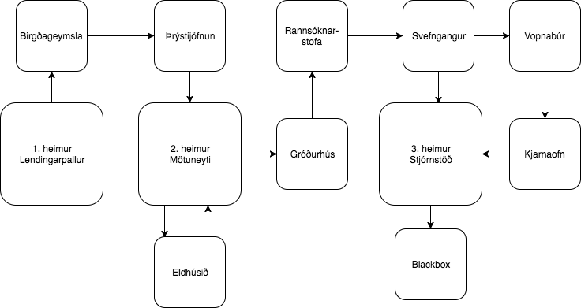

Mynd 1: Kerfismynd

### **2.1.1 Gæði**

Gæði verkefnisins snúa að mestu leiti að virkni leiks en til að kanna virknina eru framkvæmdar prófanir á kóða leiksins í lok hvers spretts. Þannig er hægt að tryggja að leikurinn virki á réttan hátt. Undir lok verkefnis væri mögulegt að framkvæma notendaprófanir með sjálfboðaliðum.

### **2.1.2 Verkferlar**

Aðalverkferlar verkefnisins eru þrír. Einn er að sjá um forritun og hönnun á leiknum. Annar er framkvæmd prófana á útgáfu viðeigandi spretts og sá þriðji er að skipuleggja og sjá um stöðuskýrslur og að uppfæra verkáætlun.

### **2.1.3 Mannauður**

Verkefnið verður unnið af fjórum nemendum sem verkefni í áfanganum HBV402G Þróun Hugbúnaðar A vorið 2018.

### **2.1.4 Kostnaður**

Eini kostnaðurinn sem fer í þetta verkefni er tímakostnaður nemenda að vinna verkefnið. Sjá nánar í kostnaðaráætlun í viðauka.

### **2.1.5 Markaður**

Leikurinn er hannaður fyrir ákveðinn markhóp en markhópinn skipa háskólanemendur á Íslandi á aldrinum 20-40 ára.

### **2.1.6 Mílu Steinar (Vörður)**

Bætist við seinna.

### **2.1.7 Umfang**

Bætist við seinna.

## **2.2 Skipulag**

Verkefnið er unnið í fjórum sprettum og má skipta hverjum spretti í fjóra hluta. Einn þáttur er að hanna og forrita, annar er prófanir, þriðji er að sjá um UML og notendasögur og sá fjórði er að uppfæra gögn tengdum verkefninu, t.d. Verkefnaáætlun og stöðumat. Í fyrsta spretti er lögð áhersla á að hanna leikinn og búa til leikjasögu en þar er engin forritun.

### **2.2.1 Vinnumódel og verktæki**

Verkefnum er skipt á milli nemenda þannig að einn tekur að sér hvern verkþátt að hverju sinni en svo eru fundir einu sinni í viku þar sem farið er yfir hvað er komið, hvað er næst og hjálpast að ef þess þarf.

## **2.3 Samskipti við önnur verkefni**

Þetta verkefni á ekki samskipti við önnur verkefni.

## **2.4 Mannauður**

Hér í töflunni fyrir neðan má sjá skipun í hlutverk.

|  |  |
| --- | --- |
| **Þátttakandi** | **Hlutverk** |
| Oddný Huld Halldórsdóttir | Prófanir og stöðuskýrsla |
| Stefán Þór Þorgeirsson | Notendasögur og Verkefnaáætlun |
| Sæþór Tryggvasson | Kröfu- og kerfishönnun |
| Vésteinn Tryggvasson | Kostnaðar- og tímaáætlanir |

# **3. Yfirlit yfir útgáfuna**

## **3.1 Markmið**

Þriðja útgáfan var unnin eftir fyrirmynd annarrar útgáfu. Þar var haldið áfram forritun með áherslu á NPC og gerð karakterara ásamt hreyfingu hluta. Athugasemdir frá kennara voru teknar með og kóðinn unninn út frá því. Þá var lögð áhersla á prófanir og loks var áhættumati bætt við.

## **3.2 Helstu eiginleikar**

Bætist við seinna.

# **4. Verkáætlun**

Búast má við að hver hópmeðlimur muni eyða 90 klukkustundum af vinnu í verkefnið. Ef miðað er við 70% nýtni á starfskrafti og að örðugleikum tengdum því að ef tveir vinna í sama hlutnum þá fæst ekki endilega tvöföld vinna. Þar af leiðandi var gróflega áætlað að heildar vinnan sem við höfum í verkefnið er 200 klst.

## **4.1 Dagsetningar fyrir verkefnið**

Verkefnið er unnið í 4 sprettum og undir lok hvers spretts er farið yfir verkefnið með viðskiptavini og breytingar gerðar ef þess þarf. Dagsetningar á lokum spretta eru eftirfarandi:

Sprettur 1: 09.02.18

Sprettur 2: 02.03.18

Sprettur 3: 23.03.18

Sprettur 4: 13.04.18

|  |  |  |
| --- | --- | --- |
| **Verkþáttur** | **Ábyrgur** | **Skiladagur** |
| Frumgreiningu lokið | Stefán | 09.02.18 |
| Greiningu lokið | Vésteinn | 02.03.18 |
| Hönnun og Framkvæmd lokið | Sæþór | 13.05.18 |
| Virknisprófunum lokið | Vésteinn | 13.05.18 |
| Kerifsprófunum lokið | Oddný | 13.05.18 |
| Viðskiptapróf lokið afhending | Stefán | 13.05.18 |

## **4.2 Greining**

|  |  |  |
| --- | --- | --- |
| **Verkþáttur** | **Ábyrgur** | **Skiladagur** |
| Frumgreining kröfur | Stefán | 09.02.18 |
| Greining innleiðing | Oddný | 02.03.18 |
| Prótótýpur | Vésteinn | 13.05.18 |

## **4.3 Hönnun og Forritun**

|  |  |  |
| --- | --- | --- |
| **Verkþáttur** | **Ábyrgur** | **Skiladagur** |
| Gera karakter kleypt að hreyfast | Sæþór Tryggvason | 02.03.18 |
| Bæta við visual mappi | Sæþór Tryggvason | 02.03.18 |

### **4.3.1 Notendasögur**

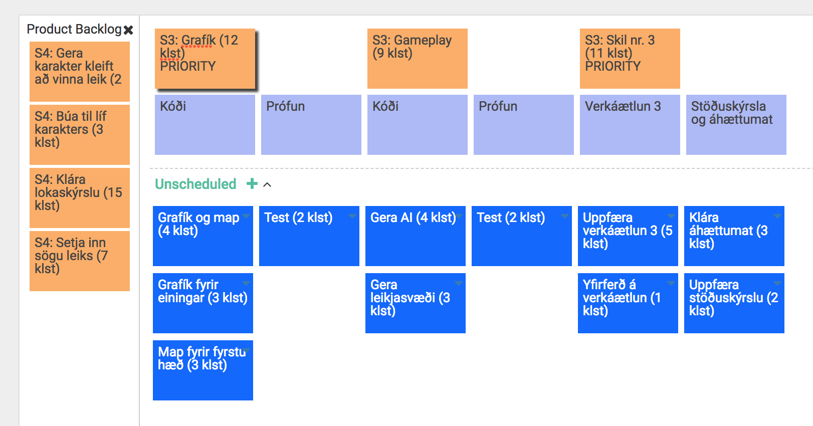

Mynd 2: Notendasögur, tösk og undirtösk

Haldið var utan um notendasögur í hugbúnaðinum VPository. Hér má sjá þær notendasögur (appelsínugult) sem framkvæma þurfti í spretti 3. Notendasögur úr spretti 4 má svo sjá í “backlog” til vinstri. Undir notendasögum eru “tösk” (fjólublá) og undirtösk (ljósblá) en það eru í raun verkþættir áætlunar. Þegar sprettinum er lokið og öllum notendasögum einnig fá þær merkinguna: “lokið” (dökkblár litur) og liturinn breytist, þá getum við snúið okkur að spretti 4.

Eins og sjá má á mynd 2 náðist að ljúka öllum undirtöskum og þar með notendasögum.

#### **Klasarit (UML) fyrir notendendasögur**

Hér fyrir neðan má sjá UML fyrir sprint 3.

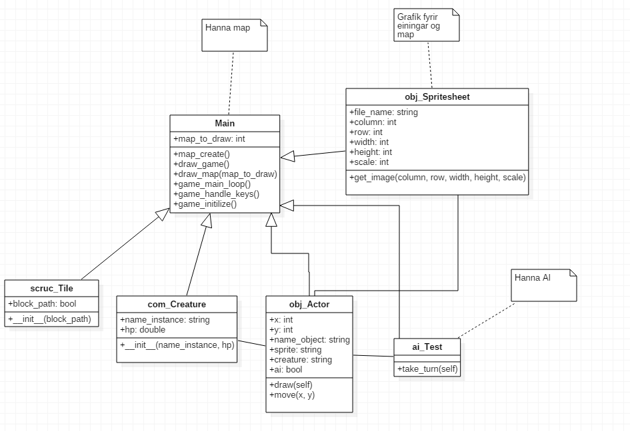

## 

## 

## **4.4 Prófanir**

|  |  |  |
| --- | --- | --- |
| **Verkþáttur** | **Ábyrgur** | **Skiladagur** |
| Prófanir á hreyfingu | Vésteinn Tryggvason | 23.03.18 |
| Prófanir á mappi | Vésteinn Tryggvason | 23.03.18 |

|  |  |  |
| --- | --- | --- |
| **Verkþáttur** | **Ábyrgur** | **Skiladagur** |
| Greining Prófáætlun | Oddný | 23.03.18 |
| Skipulagning prófana | Sæþór | 23.03.18 |
| Virknisprófun | Stefán | 23.03.18 |
| Heildarprófanir | Vésteinn | 23.03.18 |

## **4.5 Afhending**

|  |  |  |
| --- | --- | --- |
| **Verkþáttur** | **Ábyrgur** | **Skiladagur** |
| Uppfæra verkefnaáætlun | Stefán Þór Þorgeirsson | 23.03.18 |
| Stöðuskýrsla | Oddný Huld Halldórsdóttir | 23.03.18 |
| Uppfærð kostnaðaráætlun | Vésteinn Tryggvason | 23.03.18 |

|  |  |  |
| --- | --- | --- |
| **Verkþáttur** | **Ábyrgur** | **Skiladagur** |
| Viðtökuprófanir | Kemur seinna |  |
| Útgáfulýsing | Kemur seinna |  |
| Uppsetning útgáfu | Kemur seinna |  |
| Senda upplýsingar um útgáfu, dagsetnignar, breytingar, til ábyrgðaraðila | Kemur seinna |  |

## **4.6 Áætlun**

Hér fyrir neðan má sjá *burndown chart* fyrir sprett 2. Bláa línan sýnir áætlun og appelsínugula línan sýnir rauntíma.

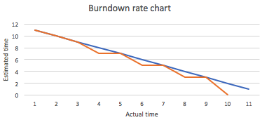

Hér fyrir neðan má síðan sjá *burndown chart* fyrir sprett 3. Bláa línan sýnir áætlun og appelsínugula línan sýnir rauntíma.

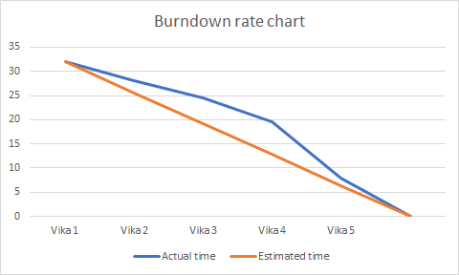

### **4.6.1 Verkferlar**

Verkefnið fylgir samþykktum verkferferlum sem skilgreindir hafa verið s.s í gæðahandbók. Verkefnið mun aðlaga sig að þessum ferlum og gera viðeigandi viðbætur ef þörf krefur.

### **4.6.2 Mílu Steinar Fasi 3**

Áætlun fyrir Mílu Steina (Vörður)

* MS1. Greiningu lokið. Notendasögur (kröfurgerðir), umfangsmat og verkefnaáætlanir
* MS2. Seinni hluta greingar lokið (Tasks). Þarfagreining/Hönnunarillögur, verkefna- og prófáætlanir
* MS3. Fyrri hluta hönnunar lokið. Hönnunarskjöl og Próf-skipanir
* MS4. Framkvæmd og hluta prófunum lokið. Einingarpróf og virknispróf
* MS5. Skil og viðskiptaptaprófunum lokið. Heildarprófanir og skil hjá viðskiptavini

### **4.6.3 Verkefnahlið Fasi 3**

Áætlun fyrir verkefnahlið

* Hlið1: Kröfur / Notendasögur
* Hlið2: Hönnun tilbúinn ( - Forritun )
* Hlið3: Ekki byrjað
* Hlið4: Ekki byrjað
* Hlið 5: Lokaskýrsla (Ekki byrjað)

### **4.6.4 Mannauður**

Bætist við seinna.

### **4.6.5 Kostnaður**

Gert var ráð fyrir 90 tímum á mann í vinnu við þetta verkefni.

|  |  |  |  |  |  |  |  |  |
| --- | --- | --- | --- | --- | --- | --- | --- | --- |
| Verktakalaun per starfsmann: |  |  | 792000 | kr/mán |  |  |  |  |
| Verktakalaun fyrir hóp: |  |  | 3168000 | kr/mán |  |  |  |  |
| Tímakaup: |  |  | 4569 | kr/klst |  |  |  |  |
|  |  |  |  |  |  |  |  |  |
|  | Sprint 1 |  | Sprint 2 |  | Sprint 3 |  | Sprint 4 |  |
|  | 11.5 | klst | 22.5 | klst | 32 | klst | 33.75 | klst |
|  |  |  |  |  |  |  |  |  |
| (L.p.S) | 52538 | kr | 102792 | kr | 146193 | kr | 154188 | kr |
|  |  |  |  |  |  |  |  |  |
| (L.f.H) | 210152 | kr | 411168 | kr | 584772 | kr | 616751 | kr |
|  |  |  |  |  |  |  |  |  |
| Heildarkostnaður: |  | 1822843 | kr |  |  |  |  |  |

### **4.6.6 Skipulag**

Bætist við seinna.

### **4.6.7 Áhættumat**

Skilgreindir eru áhættuþættir og má sjá hér að neðan hættumestu liðina, sjá nánar í viðauka.

|  |  |  |  |  |  |
| --- | --- | --- | --- | --- | --- |
| **Nr** | **S** | **Aðgerð** | **Væntanleg útkoma** | **Ábyrgð** | **Lokið** |
| 1 | 15 | Endurskilgreina markmið | Minni grafík og færri leikjarborð | Sæþór | 08.04 |
| 2 | 6 | Endurskilgreina markmið | Minni grafík og færri leikjarborð | Oddný | 08.04 |
| 3 | 10 | Forgangsraða kröfum | Mikilvægar kröfur verða kláraðar en aðrar ekki | Vésteinn | 01.04 |

### **4.6.8 Gæði**

Bætist við seinna.

### **4.6.9 Verkefnalok**

Við verkefnalok skilar verkhópur lokaskýrlsu um verkefnið og lokaútgáfu af sýndarleiknum Lunartic.

# **5. Önnur málefni**

# **6. Viðauki**

[1] Verklýsing /Sameiginleg sýn verkkaupa og

verkeigenda/verktaka

[3] Höfuð kröfulýsing /Megin kröfulýsing fyrir heildarlausn

[4] Umfangsmat Greining /(Hlið 1 og Hlið 2)

[5] Kostnaðaráætlun /Heildar kostnaður. Uppfært við hvert hlið

[6] Fjárhagsáætlun /Áætlaður- vers. Raunkostnaður. Uppfært

mánaðarlega

[7] Áhættumat /Miðast við verkefnalok á Fasa 1

[8] Leikjarsaga /Miðast við verkefnalok á Fasa 1